Windows-Anleitung

# Beziehen des Quellcodes

1. Eine Git-Konsole öffnen.
2. Mit dem ‘cd’-Befehl in das gewünschte Verzeichnis navigieren.
3. Mit folgendem Befehl den Quellcode herunterladen: git clone --recursive -b cpp <https://github.com/CppPhil/ISP2.git>

# Qt Framework installieren

1. Qt Open Source Online Installer for Windows von [www.qt.io](http://www.qt.io) herunterladen.
2. Die ausgewählten Optionen installieren: 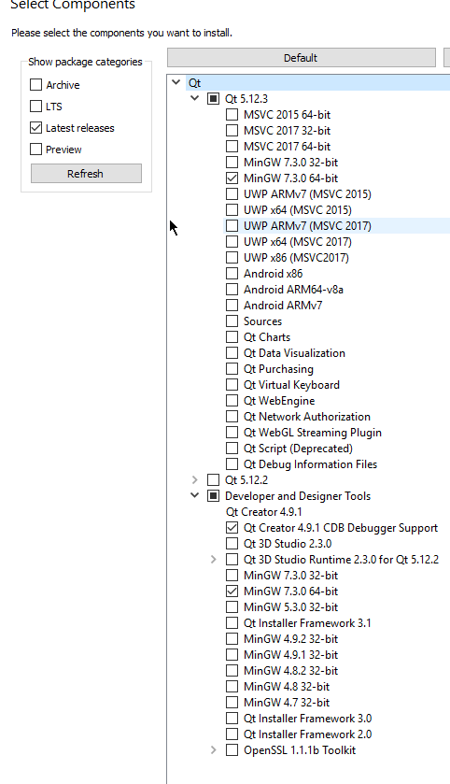
3. Die .pro-Datei mit QtCreater öffnen.
4. Auf den grünen Knopf drücken: